Инструкция пользователя
Регистрация карточки товаров

Инструкция по товарной группе «Обувные товары» Национального каталога товаров ИС МПТ
г. Нур-Султан
2022
Оглавление

Введение 3
Описание системы 3
Регистрация пользователя 3
Товарные знаки 3
Членство в Ассоциации GS1-Казахстан 3
Для производителей РК 4
Для импортеров 4
Сервисы для проверки GTIN: 4
Регистрация товара 4
Экземпляр карточки товара 6
Товарная группа «Обувные товары» (коды КП ВЭД: 15.20.11, 15.20.12, 15.20.13, 15.20.14, 15.20.21, 15.20.29, 15.20.31, 15.20.32, 32.30.12) 8
Регистрация потребительской упаковки 8
Опциональные (необязательные) блоки карточки товара «Весогабаритные характеристики» и «Фотоконтент» 11
Модерация карточки товара 12
Публикация карточки товара 13
Импорт медиа. Экспорт. Импорт. 15
Таблица переходов в ИС МПТ между КПВЭД→ТНВЭД→GPC 19

Введение

В этом документе представлено:
- Процесс заполнения карточки товаров в Национальном каталоге товаров
- Описание карточки регистрации товаров в Национальном каталоге товаров
- Процесс модерации карточки товаров
- Публикация карточки товаров в Национальном каталоге товаров

Описание системы

В целях обеспечения маркировки товаров средствами идентификации требуется описание и публикация карточки товара в Национальном каталоге товаров.
Основной единицей хранения данных в Национальном каталоге товаров является Цифровой паспорт товара (ЦПТ), который состоит из метаданных, сгруппированных по разделам в Карточке товара.
Набор атрибутов цифрового паспорта товаров в большей части формируется на основе справочных значений отраслевых и международных стандартов.

Изменения

Произошли изменения в наименовании следующих полей:
«Производитель» заменен на «Владелец идентификатора товара (GTIN)»;
«Импортёр» заменен на «Участник оборота товара»;
«Изготовитель» заменен на «Производственная площадка»;
«ИИН/БИН» заменен на «Налоговый идентификатор»;
«GCP компании» заменен на «Префикс GCP».

Регистрация пользователя

Внесение данных о товарах в Национальный каталог товаров доступно только для зарегистрированных пользователей.
Регистрация участника оборота товаров в Национальном каталоге товаров осуществляется автоматически по факту регистрации УОТ в ИС МПТ.

Настройки профиля

При входе в личный кабинет в Национальном каталоге товаров, для руководителя отображается профиль УОТ. В профиле УОТ, во вкладке «Данные участника» (см.Рис.1) необходимо указать следующие данные:
- Основной вид экономической деятельности;
- Организационно- правовую форму;
- Проставить галочки в соответствующие пункты:
- «Я участник оборота товаров, маркированных средствами идентификации»;
- «Включить функционал маркировки остатков и перемаркировки».
- «Осуществлять информирование меня обо всех изменениях в личном кабинете, путем направления ежедневного отчета на мой электронный адрес» (в случае необходимости ведения ежедневного отчета).

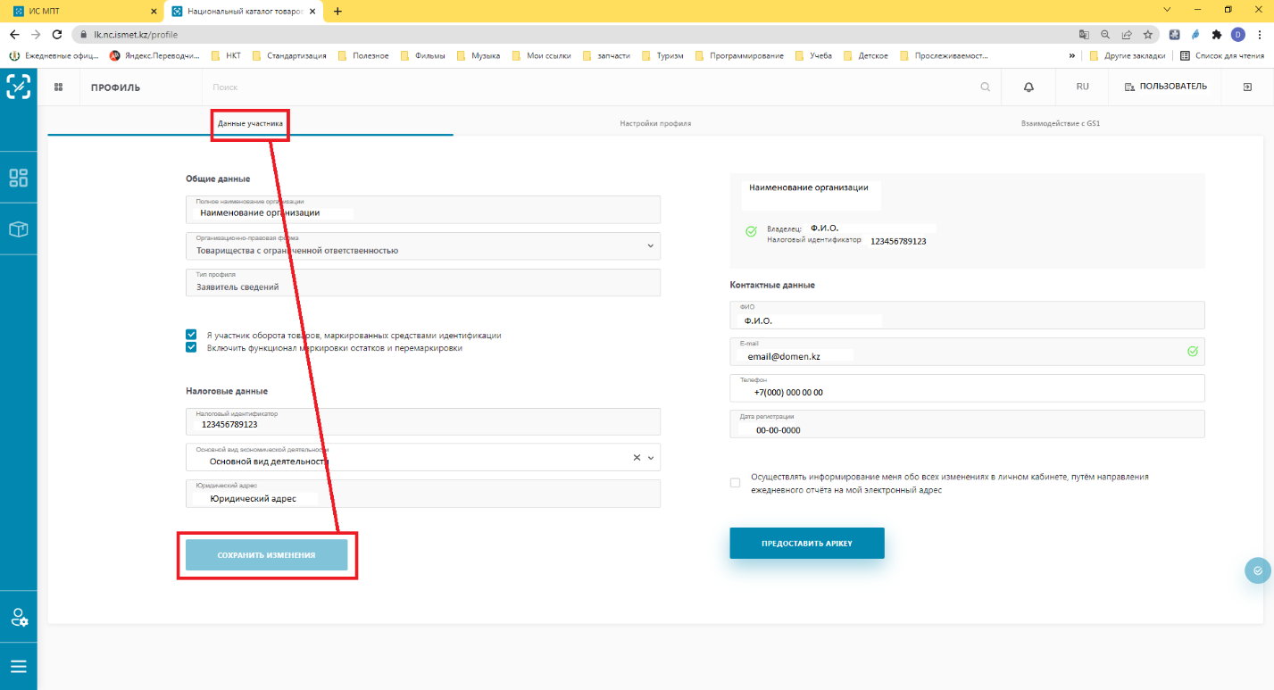
Рис. 1 - Вкладка «Данные участника» в Национальном каталоге товаров

В профиле УОТ, во вкладке «Настройки профиля» (см. Рис.2) пользователь должен выбрать соответствующий статус как участника системы:
- «Владелец идентификатора товара (GTIN)»;
- «Производственная площадка»;
- «Участник оборота товара».
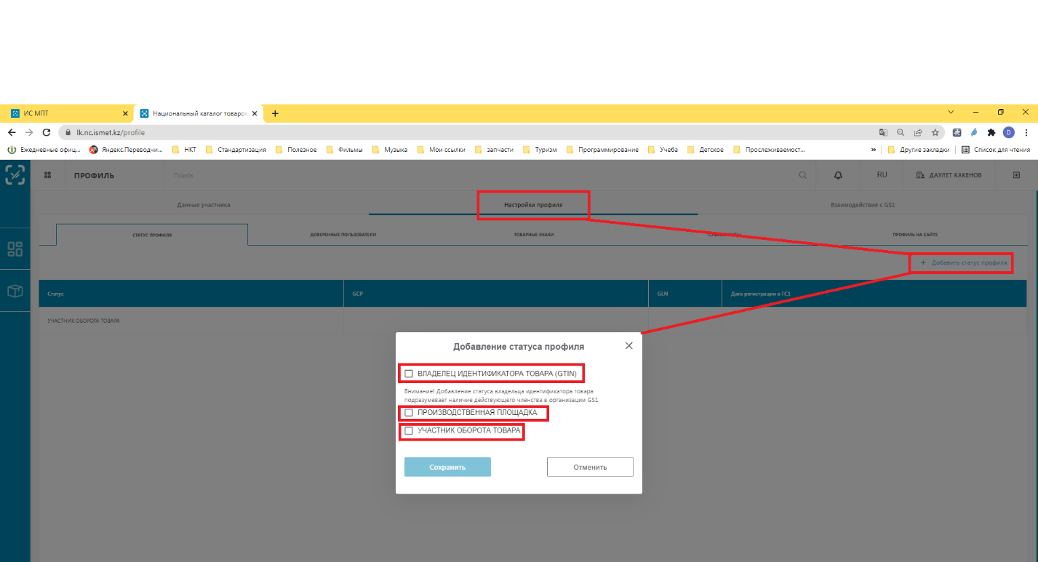
Рис. 2 - Вкладка «Настройка профиля» в Национальном каталоге товаров

При выборе статуса профиля «Владелец идентификатора товара (GTIN)» пользователю необходимо указать идентификатор участника GCP (состоящий из национального префикса и номера предприятия внутри GS1), и идентификатор местонахождения участника GLN.
Идентификаторы GCP и GLN вносятся в профиль казахстанского производителя в Национальном каталоге товаров автоматически, если УОТ зарегистрирован в системе Ассоциации GS-1 Казахстан.

Примечание: Для получения идентификаторов GCP и GLN производителю РК необходимо пройти регистрацию в системе Ассоциации GS-1 Казахстан.

Изменение статуса участника системы возможно посредством удаления статуса или внесения дополнительного статуса в профиль (см. Рис.3).

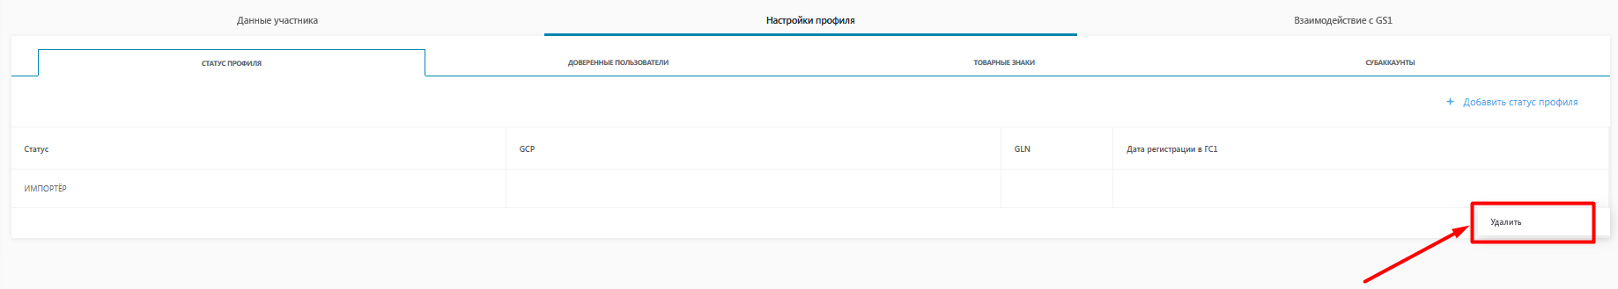
Рис. 3 – Удаление статуса профиля

Для повышения эффективности взаимодействия со своими бизнес-партнерами, участнику оборота предоставляется возможность вносить в свой основной профиль информацию о своих обособленных подразделениях, дочерних, контрактных и иных компаниях. Для этого пользователю нужно перейти во вкладку «Субаккаунты» в «Настройках профиля» и нажать «Добавить субаккаунт» (см. Рис.4).

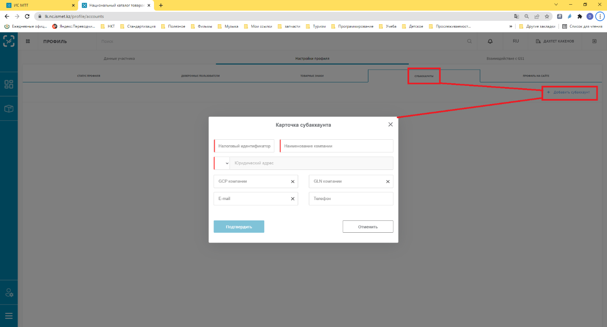
Рис.4 – Добавление субаккаунта в профиле УОТа

Рис. 5 – Карточка субаккаунта в профиле УОТ в Национальном каталоге товаров

При добавлении субаккаунта обязательными полями являются (см.Рис.5):
- Налоговый идентификатор;
- Наименование компании;
- Код страны.
Поля субаккаунта, заполняемые при наличии соответствующей информации:
- Юридический адрес производителя;
- GCP компании;
- GLN компании;
- E-mail;
- Телефон.

В конце строки каждого добавленного субаккаунта находится кнопка при помощи которой можно произвести следующие действия:
- Удалить (удалить из списка данные о субаккаунте);
- Загрузить письмо – подтверждение (загрузка скан-копии письма-подтверждения GCP, указанного в субаккаунте производителя) (см.Рис.7);
- Предоставить права заказа КМ (данным действием предоставляется возможность предоставить право заказа КМ бизнес-партнерам);
- Отменить право заказа КМ (данным действием отменяется возможность предоставить право заказа КМ бизнес-партнерам);

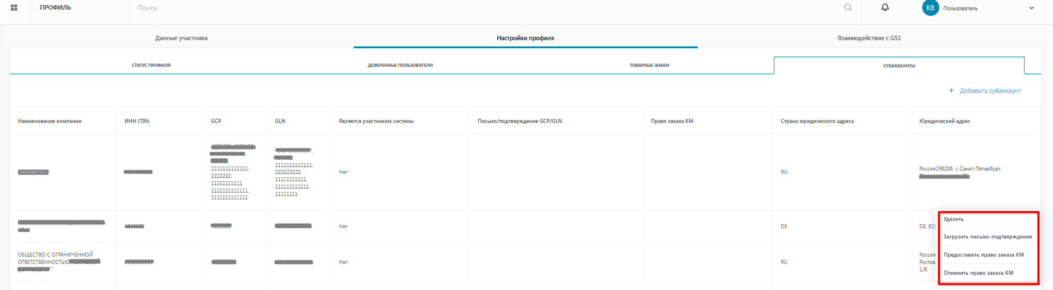
Рис. 6 – Доступные функции субаккаунта

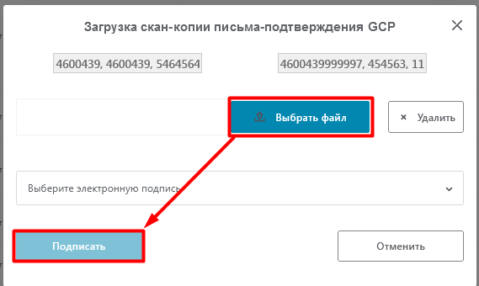
Рис. 7 – Загрузка скан-копии письма-подтверждения GCP

Товарные знаки

В Национальном каталоге товаров РК доступна регистрация товарного знака. Для этого необходимо нажать на «Зарегистрировать товарный знак» во вкладке «Товарные знаки» (см.Рис.8).
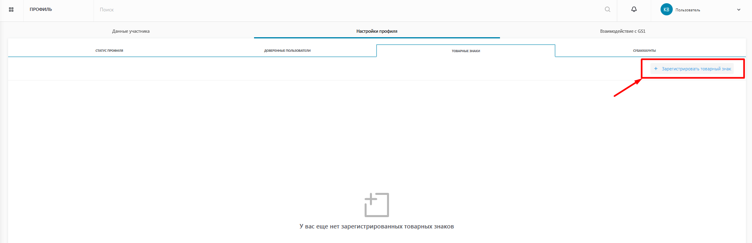
Рис. 8 – Регистрация товарного знака

Заполнить обязательные поля (см.Рис.9):
- Укажите товарный знак;
- Тип (собственный/С правом использования);
- Укажите № свидетельства;
- Дата выдачи свидетельства;
- Срок выдачи свидетельства:
- Кем выдано.

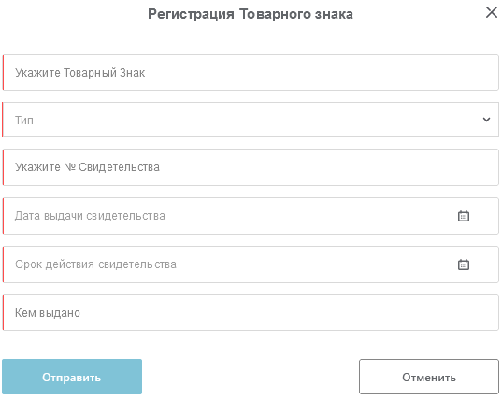
Рис. 9 – Заполнение формы регистрации товарного знака

И нажмите на кнопку «Отправить».

После отправки сведений о товарном знаке доступны следующие действия (см.Рис.10):
- Просмотр;
- Удалить;
- Редактировать;
- Загрузить документы и изображения (см.Рис.11)

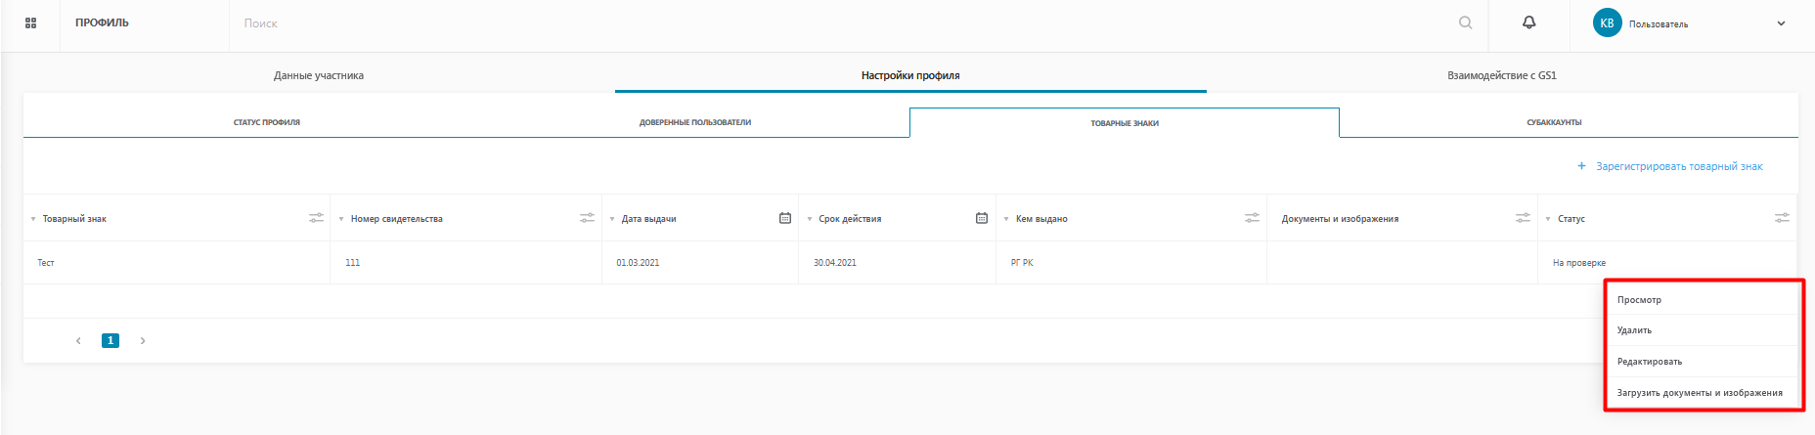
Рис. 10 – Доступные действия с товарным знаком

Для загрузки документов и изображений к Товарному знаку необходимо нажать на кнопку «Выбрать файл», загрузить документы и нажать на кнопку «Подписать».

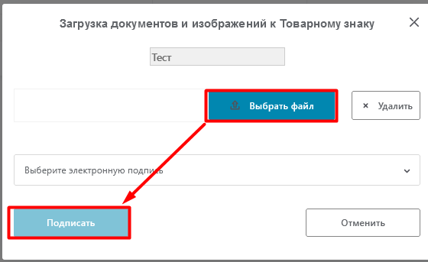
Рис. 11 – Загрузка документов и изображений к Товарному знаку

Членство в Ассоциации GS1-Казахстан

Для производителей РК

В момент перехода Участника в НКТ из ЛК ИС МПТ происходит проверка организации на наличие членства в Ассоциации GS1-Казахстан.
Участнику, имеющему активное членство в GS1-Казахстан, доступна функциональность по созданию карточек товаров и по работе с реестром товаров сразу после перехода из ЛК ИС МПТ в НКТ. Карточки товаров, ранее созданные в системе GS1-Казахстан, по нажатию на кнопку «Загрузить» в фоновом режиме будут загружены в реестр товаров ЛК НКТ.
По умолчанию возможность генерации кодов товаров для создания новых товаров доступна Участнику только в системе GS1-Казахстан (мастер-система генерации кодов товаров – GS1-Казахстан). Если вы имеете активное членство в GS1-Казахстан, вы увидите в своём Профиле в ЛК GS1-Казахстан в разделе «Членство в GS1-Казахстан» информацию о своём GCP-префиксе (487…) и всех номерах GLN, зарегистрированных в GS1-Казахстан.
Если Участник не является членом GS1-Казахстан, создание карточек товаров с префиксом 487 недоступно до момента вступления в Ассоциацию GS1-Казахстан. Для этого Участнику необходимо заполнить и подписать ЭЦП НУЦ РК заявку на вступление в Ассоциацию.
Функционал раздела Взаимодействие с GS1 содержит два дополнительных подраздела. Подраздел Статистика и опции, который отображает статистику по ключевым идентификаторам GS1 самого УОТ, а также позволяет УОТ, являясь действующим членом Ассоциации GS1 осуществить выбор системы генерации для него новых номеров GTIN.
Статистика и выбор опции доступны только для действующих членов GS1 (см.Рис.12).

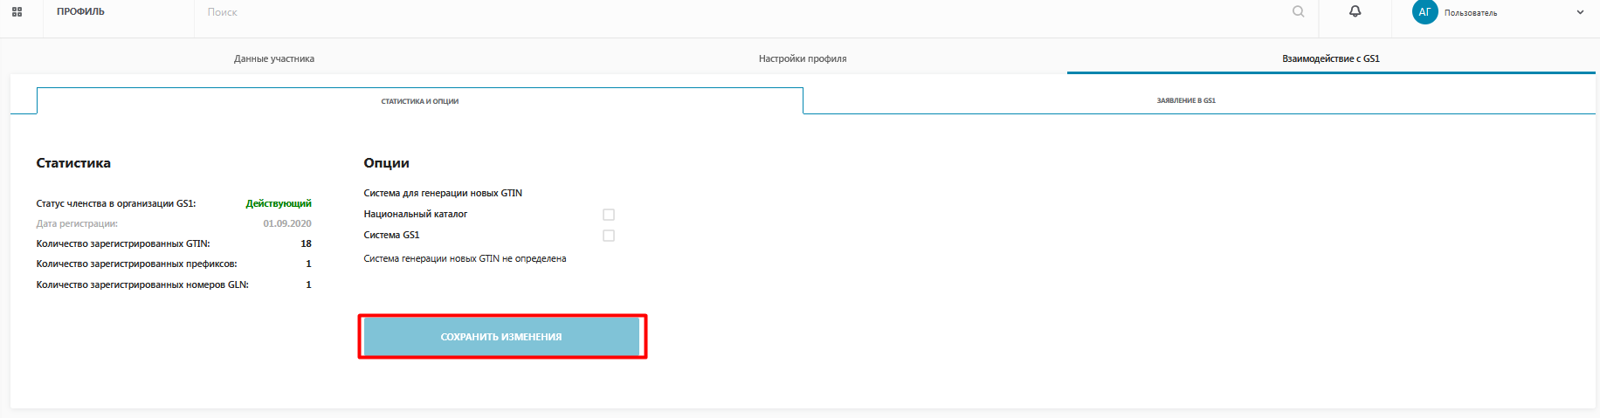
Рис.12 Статистика и опции

Подраздел Заявление в GS1, который позволяет осуществить заполнение набора обязательных полей и направить электронное заявление на вступление в организацию GS1, нажав на кнопку «Сохранить и отправить». Предварительно необходимо подтвердить полноту и достоверность данных, указанных в заявлении (см. Рис.13).

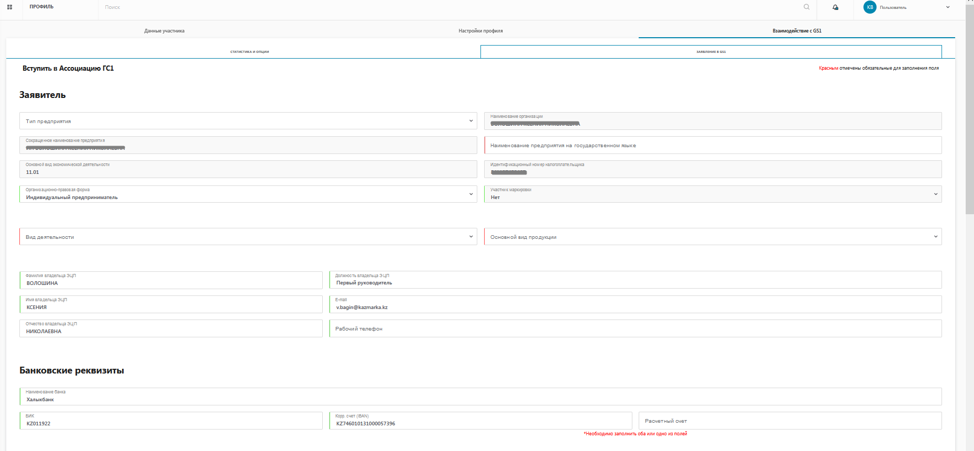
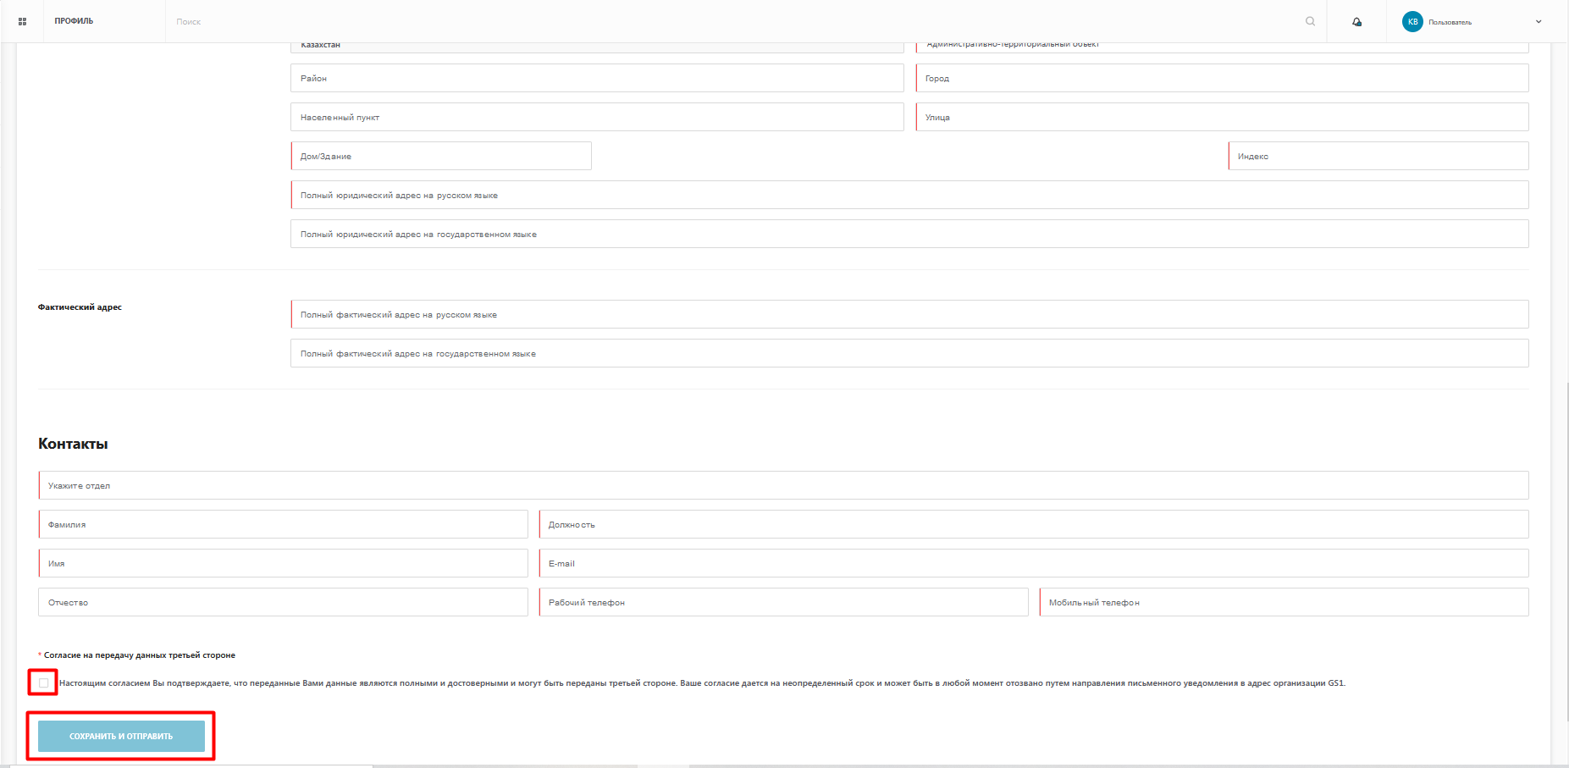
Рис.13 Заполнение заявки на вступление в GS1

Ограничения подраздела: раздел не доступен для доверенных пользователей и для УОТ, которые уже являются членами GS1.
Функционал отправки электронного заявления предназначен для единоразового использования, то есть отправки заявления один раз.

Для импортеров

Если вы являетесь импортером обувной продукции, то вы можете запросить коды GTIN у производителя и по нему узнать GLN и GS1 Company Prefix (GCP) производителя. Ниже приведен образец модального окна для поиска информации по GTIN (Рис. 14) и пример просмотра данных по GCP и GLN (Рис. 15)
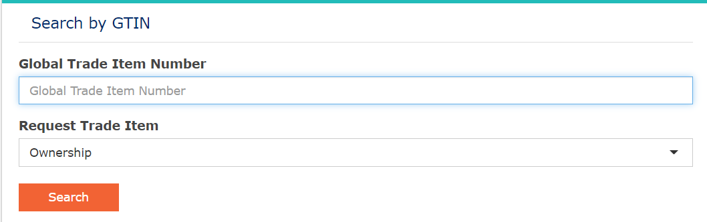
Рис.14 Окно для поиска информации по GTIN.
п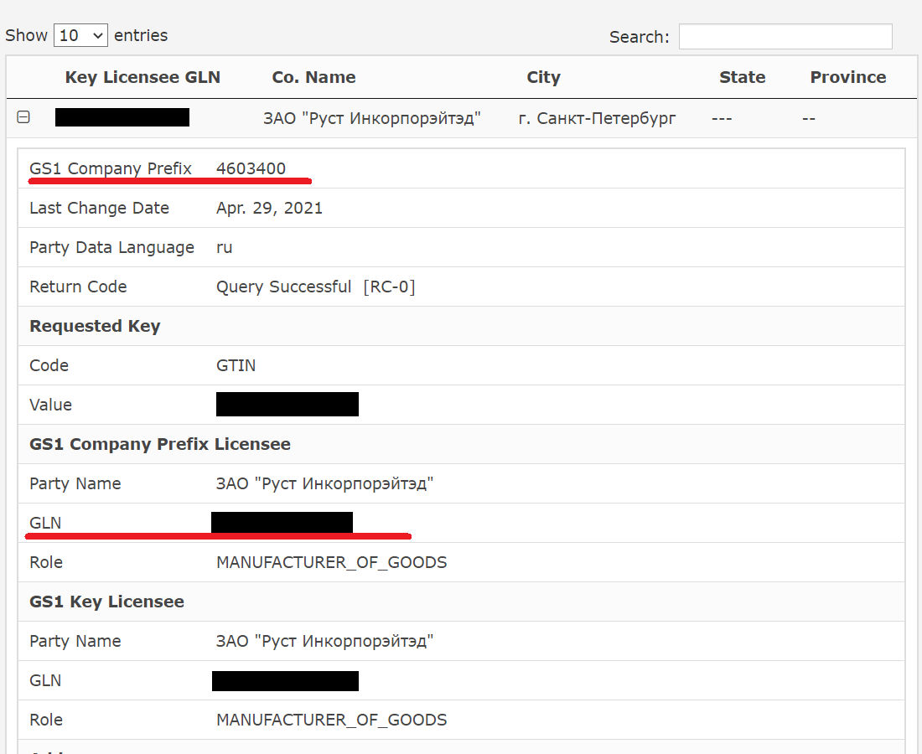
Рис. 15 GLN и GS1 Company Prefix (GCP)

Сервисы для проверки GTIN:
GS1 Russia: GEPIR – GS1 Россия
Search by GTIN | GEPIR (gs1.org) - GS1 Международный
Обратите внимание! Для того, чтобы создать карточку товара с импортным (глобальным) кодом товара, наличие членства не требуется.

Регистрация товара

Для регистрации нового товара в Национальном каталоге товаров, необходимо в меню нажать на кнопку «Регистрация упаковок» и выбрать пункт «Потребительская упаковка» (см.Рис.16).

Рис.16 - Переход к регистрации товара

Для товаров, производимых в Казахстане, при регистрации потребительской упаковки товара, пользователю необходимо указать сведения «Владельца идентификатора товара (GTIN)».
Для импортируемых товаров пользователю необходимо указать сведения владельца идентификатора товара (GTIN), производственную площадку и участника оборота товара (см. Рис.17).

Рис.17 - Регистрация потребительской упаковки товара

По нажатию на строку выбора владельца идентификатора товара (GTIN) и производственной площадки пользователю предоставляется возможность выбора своей компании, или партнёрской компании из списка указанных в профиле УОТ в субаккаунтах, либо возможность ручного заполнения данных компании. При выборе любого из вариантов заполнения данных, для пользователя отображаются дополнительные поля:
- Налоговый идентификатор;
- Наименование компании;
- Префикс GCP;
- Код страны;
- Юридический адрес производства.

В случае, если пользователь указал собственную компанию, либо выбрал наименование компании-субаккаунта из списка, перечисленные данные заполняются автоматически из профиля УОТ.
В поле «Введите код упаковки» необходимо внести сведения о GTIN товара (8,12 или 13 цифр).
В поле «Код государственного классификатора» необходимо выбрать код в зависимости от товарной группы (см. Рис.18).

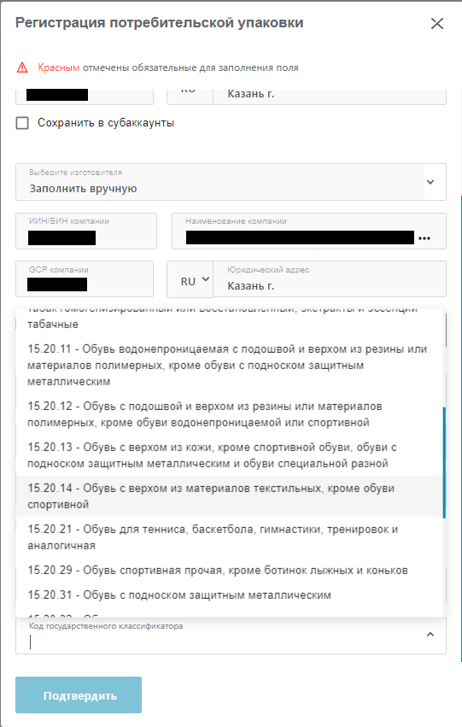
Рис.18 Отображение данных для выбора «Кода государственного классификатора»
Также в окне регистрации потребительской упаковки, пользователю предлагается указать код упаковки (GTIN) и код государственного классификатора КП ВЭД. GTIN (идентификатор, присваиваемый разновидности товара в соответствии с правилами, установленными системой стандартов GS1) является ключевым полем для идентификации карточек маркируемых товаров.
Если товар не зарегистрирован в GS1 (товар не имеет GTIN), участник оборота товаров должен получить GTIN в GS1-Казахстан, либо (при импорте) в национальной организации GS1 страны производства товара.
После сохранения регистрационных данных потребительской упаковки открывается окно редактирования карточки товара.

Экземпляр карточки товара

При регистрации карточки товара «Потребительская упаковка» может появится следующее уведомление «Внимание! Создается экземпляр карточки».
Это означает, что товар с регистрируемым GTIN уже сущестсвует в Национальном каталоге товаров.
Нажимая «Продолжить», Вы присоединяетесь к существующей карточке товара, которую ранее уже зарегистрировал другой УОТ, сведения о Вас дополняются в карточку товара в поле «Идентификация участников оборота / Участник оборота товара».
Далее открывается полный состав карточки товара, со сведениями внесенными другим УОТ-ом.
В экземпляре карточке товара доступны к редактированию только следующие поля:
- Страна производства (Страна фактического изготовления товара);
- Нормативно-сопроводительная документация (где можно указать соответствие Техническому регламенту ТР ТС);

- заполнить поле «Сертификат/ Декларация/ Свидетельство о государственной регистрации» (при наличии);
- Заполнить сведения об упаковке «Весогабаритные характеристики», в случае если есть отличия от внесенных сведений;
- Фотоконтент (дополнить фото обуви, в случае если есть отличие);
Далее сохранить и отправить на модерацию.
Иные сведения о товаре может изменить только УОТ, зарегистрировавший первым товар в НКТ.

Товарная группа «Обувные товары» (коды КП ВЭД: 15.20.11, 15.20.12, 15.20.13, 15.20.14, 15.20.21, 15.20.29, 15.20.31, 15.20.32, 32.30.12)

Регистрация потребительской упаковки

Первые два блока атрибутов «Национальная классификация товара» и «Международная классификация товара» (см.Рис.19) содержат межотраслевые национальные и международные классификационные признаки товара:
- Код государственного классификатора КП ВЭД (заполняется автоматически из регистрационных данных потребительской упаковки);
- Код ТН ВЭД (пользователю доступен выбор из справочника кодов ТНВЭД только тех кодов, которые относятся к коду КП ВЭД);
- Код GPC (пользователю доступен выбор из справочника кодов глобального классификатора продуктов GS1 AISBL только тех кодов, которые относятся к коду КП ВЭД);
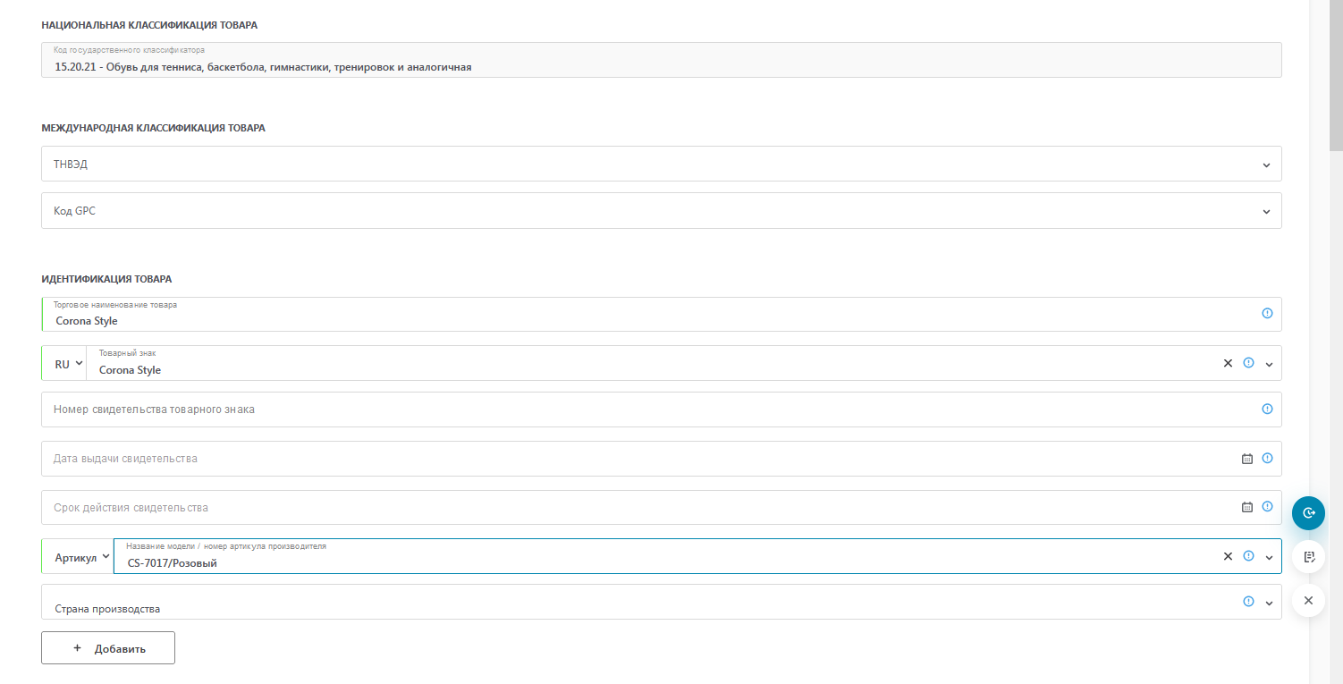
Рис.19 Блоки полей «Национальная классификация товара», «Международная классификация товара», «Идентификация товара».

В блоке «Идентификация товара» пользователю предлагается указать:
- Торговое наименование товара;
- Товарный знак и двухбуквенный код страны происхождения;
- Номер свидетельства товарного знака, дату выдачи и срок действия.
- Модель или артикул товара;
- Страна производства - двухбуквенный код и наименование страны изготовления товара (возможно указание нескольких стран).

В блоках «Потребительские характеристики», «Условия хранения и эксплуатации», «Рекомендации производителя/изготовителя». (см. Рис.20) пользователю предлагается указать:
- Вид обуви (обязательно) выбирается как из выпадающего списка, так и указывается свое значение;
- Назначение обуви (обязательно) выбирается из выпадающего списка;
- Размер в штихмассовой системе (обязательно) выбирается из выпадающего списка;
- Цвет обуви (обязательно) выбирается из выпадающего списка;
- Материал верха (обязательно) выбирается как из выпадающего списка, так и указывается свое значение;
- Цвет подкладки (обязательно) выбирается как из выпадающего списка, так и указывается свое значение;
- Материал низа/подошвы (обязательно) выбирается как из выпадающего списка, так и указывается свое значение;
- Гарантийный срок от производителя (если данная информация имеется);
- Пол целевого потребителя;
- Продукция предназначена для детей и подростков («Да»/ «Нет»);
- Инструкция по уходу за обувью (если данная информация имеется).
Рис.20 Блоки полей «Потребительские характеристики», «Условия хранения и эксплуатации», «Рекомендации производителя/изготовителя».

В блоках «Нормативно-сопроводительная документация» и «Знаки обращения и соответствия» пользователю предлагается указать (см. Рис.21):
- Нормативный документ (ГОСТ/ТУ/СТО/СТРК);
- Номер национального стандарта;
- Соответствие международному ТР ТС;
- Документ, подтверждающий соответствие (Сертификат/ Декларация/ Свидетельство о государственной регистрации);
- Номер документа, подтверждающего соответствие;
- Дата выдачи документов;
- Срок действия документов;
- Знак соответствия (СТРК/ Нет);
- Знак обращения на рынке (ЕАС/ Нет);
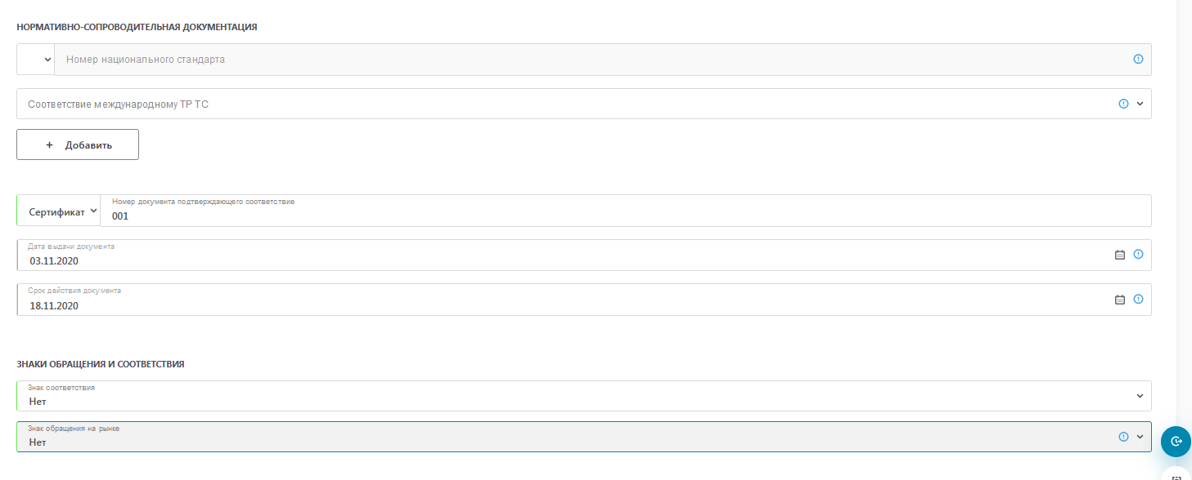
Рис.21 Блоки полей «Нормативно-сопроводительная документация», «Знаки обращения и соответствия».

Блок «Идентификация участников оборота» (Владелец идентификатора товара (gtin), Производственные площадки, Участники оборота товара) (см. Рис.22) заполняются автоматически из данных, внесённых пользователем в окне регистрации потребительской упаковки, и не могут быть изменены в карточке товара.

Рис.22 Блоки полей «Идентификация участника оборота».

Опциональные (необязательные) блоки карточки товара «Весогабаритные характеристики» и «Фотоконтент»

Сведения о товаре, содержащиеся в разделе «Весогабаритные характеристики» (см.Рис.23), предназначены для верификации заявленных весогабаритных характеристик (нетто), указанных на предмете торговли, фактических (брутто), сопоставления их предельных отклонений и допусков, формирования расчетных показателей по утилизации тары, упаковки и т. д.

В блоке «Фотоконтент» пользователю предлагается загрузить одну или несколько фотографий (изображений) товара, с указанием следующих данных:
- Ракурс (вид спереди, сзади, справа, слева, сверху, снизу, 3D серия и т.д.)
- Упаковка («Потребительская упаковка» и GTIN, заполняется автоматически из данных, внесённых пользователем в окне регистрации потребительской упаковки);
- Файл (графический файл).
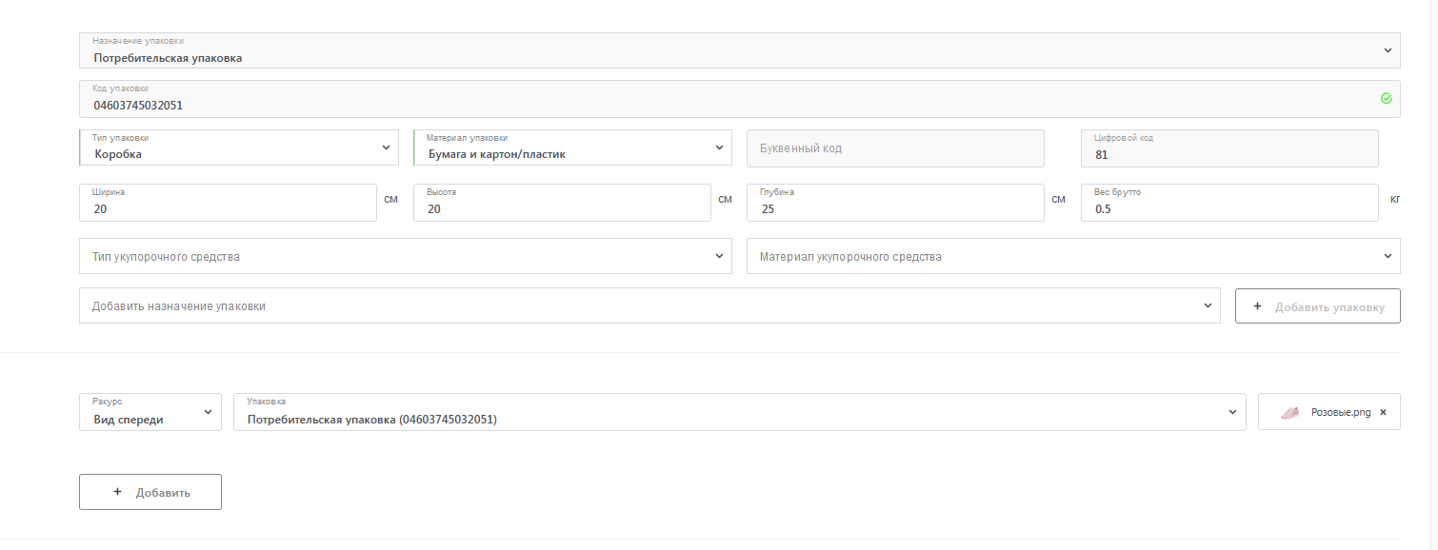
Рис.23 Блоки полей «Весогабаритные характеристики».

Требование к фотографии к обувной продукции

Изображение предмета торговли применяется для верификации и сопоставления используемых идентификаторов, товарных знаков, информации о изготовителе, потребительских характеристиках, наносимых УОТ на предмет торговли упаковку, этикетку, бирку и т. д.
Минимальные требования к фото:
− Разрешение не менее 800 пикселей по длинной стороне;
− Качество, достаточное для того, чтобы различить информацию, нанесенную на потребительскую упаковку (товар). Если размер товара не позволяет сделать фото с различимой информацией, то необходимо сделать отдельное фото, отображающее информацию, обязательную к нанесению на потребительскую упаковку.

Модерация карточки товара

Сведения в Карточке товара со статусом «Черновик» можно:
- редактировать;
- исправлять;
- дополнять после завершения ввода информации;
- отправить на модерацию.
После завершения заполнения карточки товаров УОТ направляет карточку товара на модерацию Операторам Национального каталога товаров (Рис.24).

Рис.24 Отправка на модерацию, сохранение в черновиках, закрытие карточки товара

При модерации Операторами Национального каталога товаров выполняется верификация сведений, которая проходит в два этапа:
- Программно-аппаратный, с применением средств автоматизированного форматно-логического контроля;
- Визуальный, путем сопоставления информации: с данными, хранящимися в информационных системах государственных органов Республики Казахстан и ЕАЭС, и с фотографией товара.
Оператор Национального каталога товаров, при выполнении функций модерации, нотификации, иных действий, связанных с обработкой информации, имеют право только комментировать выявленные несоответствия.
Любые изменения УОТ (Заявитель сведений) осуществляет самостоятельно и не в праве требовать от Оператора Национального каталога товаров следующее:
- Вносить какие-либо изменения в атрибуты Национального каталога товаров,
- Исправлять, улучшать, удалять, обновлять внесенные данные;
- Предоставлять информацию служебного пользования третьим лицам.
На модерацию карточки товара, внесенной в НКТ, отводится до 3-х календарных дней, в исключительных случаях срок может быть увеличен.
На основании полученных комментариев УОТ может внести изменения в Карточку товара и отправить ее на повторную модерацию. Количество таких итераций не ограничено.

Публикация карточки товара

После успешной модерации (верификации данных) Операторами Национального каталога товаров, сведения из карточки товара включаются в Реестр Национального каталога товаров.
Для перехода в Реестр Национального каталога товаров, необходимо в боковом меню нажать на кнопку «Товары» (см.Рис.25).

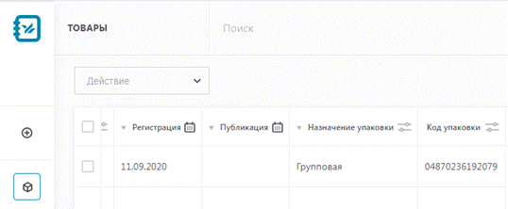
Рис.25 Переход к Реестру Национального каталога товаров

Каждый участник оборота товара в Реестре Национального каталога товаров может просмотреть все созданные им карточки товаров, с возможностью установки фильтров по столбцам Реестра (см.Рис.26):
- Дата регистрации;
- Дата публикации (при наличии);
- Назначение упаковки («Групповая» / «Потребительская» / «Транспортная»);
- Код упаковки (GTIN);
- Торговое наименование товара;
- Товарный знак (при наличии);
- Классификация (код КП ВЭД);
- Код ТН ВЭД;
- Вложенные упаковки (GTIN вложенных упаковок, отображается только для групповых и транспортных упаковок);
- Статус карточки товара.

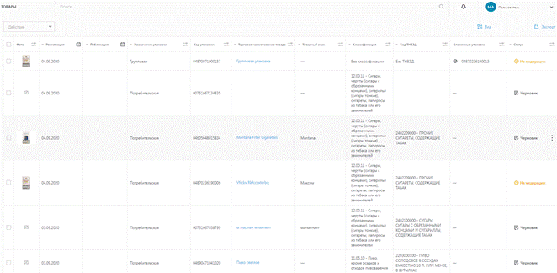
Рис.26 Реестр Национального каталога товаров

Для публикации карточки товара с текущим статусом «Ожидает подписания», УОТ (заявитель сведений) должен в Реестре Национального каталога товаров выбрать строку карточки товара, и в выпадающем списке ячейки «Статус» выбрать пункт «Подписать и опубликовать» (см.Рис.27), после чего карточка товара получит статус «Опубликована», и будет выполнять функции цифрового паспорта товара.

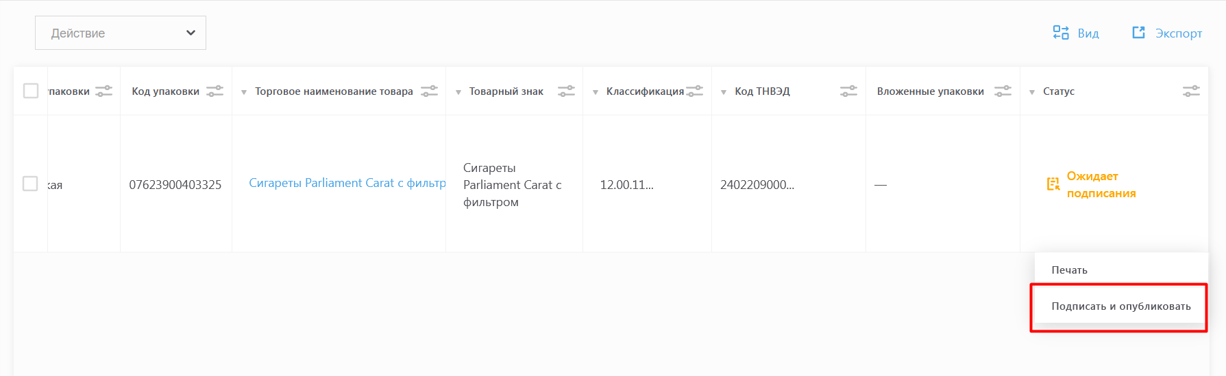
Рис.27 Реестр Национального каталога товаров

С момента публикации, информация, содержащиеся в карточке товара (цифровом паспорте товара), будет доступна всем Пользователям, без авторизации в web-интерфейсе Национального каталога товаров и в мобильном приложении, разработанном Оператором Национального каталога товаров. Просмотр карточек товара предоставляется Пользователям для обеспечения возможности осуществления проверки и подтверждения легальности, приобретаемых товаров на основе представления данных из ИС МПТ.
Заказ кодов маркировки в ИС МПТ также возможен только по опубликованным карточкам товара.
Информация, опубликованная в карточке товара (цифровом паспорте товара), хранится на протяжении всего жизненного цикла товара.

Импорт медиа. Экспорт. Импорт. (Опционально)

Функционал «Импорт медиа» позволяет осуществить загрузку файлов цифровых изображений сразу для нескольких карточек товаров со статусом «Черновик» и «Требует изменений».
Функционал импорта фотоконтента для карточек со статусами: «Опубликована», «На модерации», «Ожидает подписания» не предусмотрен в системе. (см.Рис.28)
Для использования функционала необходимо подготовить названия файлов с учетом требований системы. Названия файлов необходимо готовить в соответствии со следующим правилом формирования названий:
GTIN.A1N1.расширение файла — Лицевая сторона
GTIN.A2N1.расширение файла — Левая сторона
GTIN.A7N1.расширение файла — Задняя сторона
GTIN.A8N1.расширение файла — Правая сторона
GTIN.A3N1.расширение файла — Верх
GTIN.A9N1.расширение файла — Низ
GTIN.A1R1.расширение файла - Три грани
GTIN.L1.расширение файла – Техническое фото 1
GTIN.L2.расширение файла – Техническое фото 2
GTIN.L3.расширение файла – Техническое фото 3
GTIN.A1N1.W.расширение файла — Водяной знак
GTIN указывается той карточки товара, которую необходимо обогатить фотоконтентом.
Файлы должны быть в формате *.png, *.jpg.
Системное ограничение для одной загрузки составляет 100 Mb.

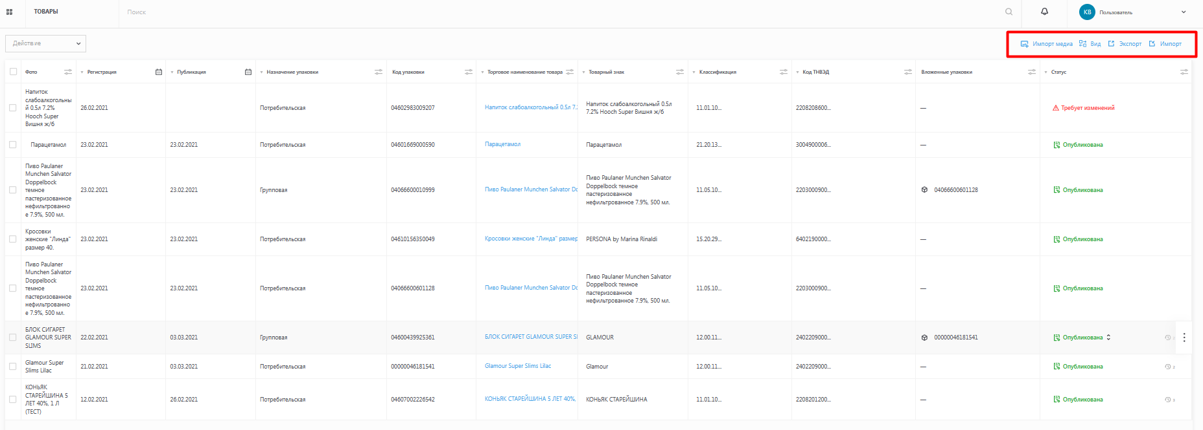
Рис.28 Функции «Импорт медиа», «Экспорт», «Импорт»

Далее нажать на кнопку «Импорт медиа». В открывшемся диалоговом окне нажать на «Выбрать папку», далее «Загрузить» (см.Рис.29).

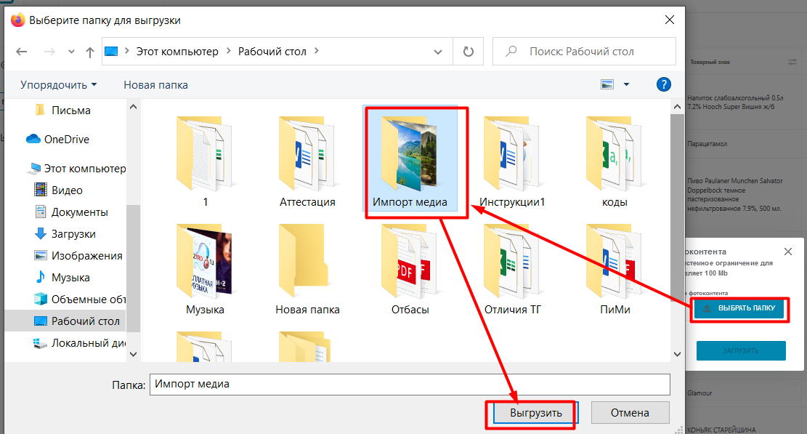
Рис.29 Загрузка фотоконтента

После завершения процесса импорта фотоконтента будет сообщение «Импорт успешно завершен» (см.Рис.30).

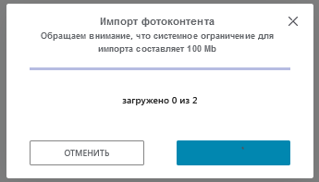
Рис.30 Импорт фотоконтента

Функционал «Экспорт» позволяет выгрузить отчет о карточке товара в формате xls в двух вариантах: краткий и полный.

Экспорт данных возможен только после применения обязательных фильтров. Системное ограничение для экспорта составляет 100 товаров.

Для экспорта краткого отчета необходимо выбрать фильтр по столбцу «Назначение упаковки» и «Статус» и нажать кнопку «Экспорт», затем «Скачать».

Для экспорта полного отчета необходимо выбрать фильтр по столбцу «Назначение упаковки», «Классификация» и «Статус» и нажать кнопку «Экспорт», затем «Скачать». (см. Рис.31)

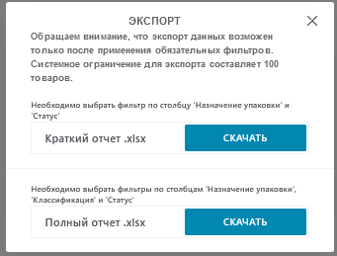
Рис.31 Экспорт отчета

Выгружается файл в формате *.xls, содержащий Полный/Краткий отчет, Справочники, Инструкции. Данный шаблон отчетов необходим для дальнейшего импорта при массовой регистрации новых товаров/упаковок.

Краткий шаблон (импорт) используется как шаблон для импорта единичной и массовой регистрации новых товаров/упаковок.
Полный шаблон (импорт) используется как шаблон для массового импорта значений атрибутов для зарегистрированных товаров/упаковок.
Для этого необходимо нажать на «Импорт», выбрать файл и загрузить (см.Рис.32).
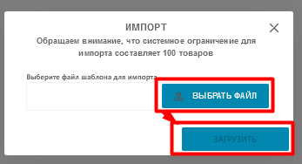
Рис.32 Импорт карточки товара

Добавление новых кодов товаров осуществляется в соответствующей строке с учетом внесения каждого уникального кода в отдельную ячейку этой строки. Система в автоматическом режиме осуществит комплексные проверки указанных сведений в импортируемом шаблоне и сообщит о некорректности указанных сведений или поставит импортируемый шаблон в очередь обработки, о чем в разделе «Колокольчик» сформирует уведомление.
По окончании обработки импортируемого шаблона система в автоматическом режиме сформирует уведомление об успешном или нет результате импорта в разделе «Колокольчик».
Если уведомление будет об успешном импорте, то обновив страницу (F5) раздела Товары, Вы сможете увидеть в таблице новые товары/упаковки, в статусе «Черновик». Далее их необходимо отправить на модерацию и после опубликовать (см.Рис.33).

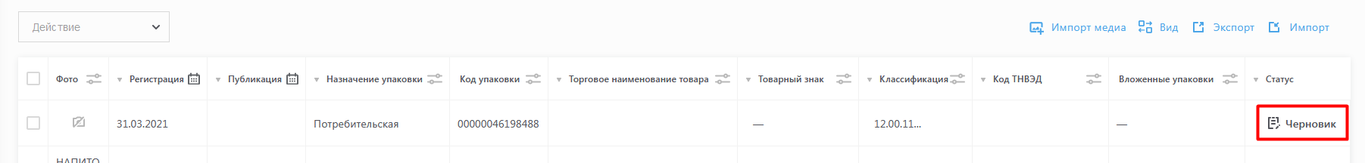

Рис.33 Импортированная карточка товара

Таблица переходов в ИС МПТ между КПВЭД→ТНВЭД→GPC

В таблице ниже указана последовательность выбора при регистрации карточки товара в ИС МПТ.
Код государственого классификатора (КПВЭД) – классификатор предназначен для классификации и кодирования продукции по видам экономической деятельности. Классификатор определяет принцип формирования кодов товаров и услуг, основанный на их промышленном происхождении, и предоставляет возможности их дополнения и (или) расширения на национальном уровне в зависимости от потребностей в отраслях экономики.
Товарная номенклатура внешнеэкономической деятельности (ТНВЭД) – классификатор товаров, используемый при проведении таможенных операций декларантами и таможенными инспекторами. Ставки импортной и экспортной пошлины зависят от того, к какому коду ТН ВЭД относится товар.
GPC - это система, которая предоставляет возможность покупателям и продавцам использовать общий деловой язык для одинаковой группировки продуктов во всем мире. Он понятен и прост в использовании.

Шаг 1: КПВЭД | Наименование КПВЭД→ | Шаг 2: ТНВЭД | Наименование ТНВЭД→ | Шаг 3: GPC
15.20.11 | Обувь водонепроницаемая с подошвой и верхом из резины или материалов полимерных, кроме обуви с подноском защитным металлическим | 6401990000 | Водонепроницаемая обувь с подошвой и с верхом из резины или пластмассы, верх которой не крепится к подошве и не соединяется с ней ни ниточным, ни шпилечным,ни гвоздевым, ни винтовым, ни заклепочным, ни каким-либо другим аналогичным способом: прочая обувь, прочая | 10001080 - Сапоги/Ботинки защитные/профессиональные;  10001081 - Галоши/Боты/Бахилы защитные/профессиональные;  10001076 - Сапоги/Ботинки – Общего назначения.
 |  | 6401929000 | Водонепроницаемая обувь прочая, закрывающая лодыжку, но не закрывающая колено, с верхом из пластмассы, который не крепится к подошве и не соединяется с ней ни ниточным ни каким-либо другим аналогичным способом
 |  | 6401921000 | Прочая водонепроницаемая обувь, закрывающая лодыжку, но не закрывающая колено, с верхом из резины, который не крепится к подошве и не соединяется с ней ни ниточным, ни шпилечным, ни каким-либо другим аналогичным способом
15.20.12 | Обувь с подошвой и верхом из резины или материалов полимерных, кроме обуви водонепроницаемой или спортивной | 6402200000 | Обувь с верхом из ремешков или полосок, прикрепленных к подошве заклепками, и с верхом из резины или пластмассы | 10000488 - Обувь с лечебными свойствами/ортопедическая;  10001078 - Обувь домашняя – Полностью закрытый верх;  10001079 - Обувь домашняя – Частично закрытый верх;  10001080 - Сапоги/Ботинки защитные/профессиональные;  10001076 - Сапоги/Ботинки – Общего назначения;  10001077 - Туфли/Сандалии – Общего назначения.
 |  | 6402919000 | обувь прочая, закрывающая лодыжку, прочая (кроме: с защитным металлическим подноском)
 |  | 6402991000 | обувь прочая на подошве с верхом из резины
 |  | 6402993100 | Обувь прочая, с верхом из пластмассы, с союзкой из ремешков или имеющая одну или несколько перфораций, с подошвой и каблуком высотой более 3 см
 |  | 6402993900 | прочая обувь, с верхом из пластмассы, с союзкой из ремешков или имеющая одну или несколько перфораций
 |  | 6402995000 | комнатные туфли и прочая домашняя обувь с верхом из пластмассы
 |  | 6402999100 | Обувь прочая с верхом из пластмассы, с длиной стельки менее 24 см
 |  | 6402999300 | Обувь прочая с верхом из пластмассы, с длиной стельки 24 см или более которая не может быть идентифицирована как мужская или женская обувь
 |  | 6402991000 | Обувь прочая с подошвой с верхом из резины
 |  | 6402999600 | Обувь прочая на подошве, с верхом из пластмассы, с длиной стельки 24 см или более, мужская
 |  | 6402999800 | обувь прочая на подошве, с верхом из пластмассы, с длиной стельки 24 см или более, женская
15.20.13 | Обувь с верхом из кожи, кроме спортивной обуви, обуви с подноском защитным металлическим и обуви специальной разной | 6403510500 | Обувь с подошвой из натуральной кожи прочая, закрывающая лодыжку, с основанием или платформой из дерева, без внутренней стельки | 10000488 - Обувь с лечебными свойствами/ортопедическая;  10001078 - Обувь домашняя – Полностью закрытый верх;  10001079 - Обувь домашняя – Частично закрытый верх;  10001076 - Сапоги/Ботинки – Общего назначения;  10001077 - Туфли/Сандалии – Общего назначения.
 |  | 6403511100 | обувь с подошвой из натуральной кожи прочая, закрывающая лодыжку, но не часть икры, с длиной стельки менее 24 см
 |  | 6403511500 | Обувь мужская с подошвой из натуральной кожи прочая, закрывающая лодыжку, но не часть икры, с длиной стельки 24 см или более
 |  | 6403511900 | Обувь женская с подошвой из натуральной кожи прочая, закрывающая лодыжку, но не часть икры, с длиной стельки 24 см или более
 |  | 6403519100 | Обувь с подошвой из натуральной кожи прочая, закрывающая лодыжку, с длиной стельки менее 24 см, прочая
 |  | 6403519500 | Прочая мужская обувь с верхом из кожи и на подошве из натуральной кожи, с длиной стельки 24 см и более, закрывающая лодыжку
 |  | 6403519900 | прочая женская обувь с верхом из кожи и на подошве из натуральной кожи, с длиной стельки 24 см и более, закрывающая лодыжку
 |  | 6403590500 | Обувь из натуральной кожи прочая с основанием или платформой из дерева, без внутренней стельки
 |  | 6403591100 | Прочая обувь с верхом из кожи и с союзкой из ремешков или имеющая одну или более перфораций, с подошвой из натуральной кожи и каблуком более 3 см
 |  | 6403593100 | Прочая обувь с верхом из кожи и на подошве из натуральной кожи с союзкой из ремешков или имеющая одну или более перфораций, с длиной стельки менее 24 см
 |  | 6403593500 | Прочая обувь с верхом из кожи и на подошве из натуральной кожи с союзкой из ремешков или имеющая одну или более перфораций, с длиной стельки 24 см и более, мужская
 |  | 6403593900 | Прочая обувь с верхом из кожи и на подошве из натуральной кожи с союзкой из ремешков или имеющая одну или более перфораций, со стелькой 24 см и более, женская
 |  | 6403595000 | Комнатные туфли и прочая домашняя обувь с верхом из кожи и на подошве из натуральной кожи
 |  | 6403599100 | Прочая обувь с верхом из кожи и на подошве из натуральной кожи, с длиной стельки менее 24 см
 |  | 6403599500 | прочая обувь с верхом из кожи и на подошве из натуральной кожи, с длиной стельки 24 см или более, мужская
 |  | 6403599900 | прочая обувь с верхом из кожи и на подошве из натуральной кожи, с длиной стельки 24 см и более, женская
 |  | 6403910500 | прочая обувь, закрывающая лодыжку, с основанием или платформой из дерева, без внутренней стельки
 |  | 6403911100 | Прочая обувь, закрывающая лодыжку, но не часть икры, с длиной стельки менее 24 см на подошве из резины, пластмассы и с верхом из натуральной кожи
 |  | 6403911300 | Прочая обувь, закрывающая лодыжку, но не часть икры, со стелькой 24 см и более, которая не может быть идентифицирована как женская или мужская на подошве из резины, пластмассы и с верхом из натуральной кожи
 |  | 6403911600 | Прочая обувь, закрывающая лодыжку, но не часть икры, со стелькой 24 см и более, мужская на подошве из резины, пластмассы и с верхом из натуральной кожи
 |  | 6403911800 | Прочая обувь, закрывающая лодыжку, но не часть икры, со стелькой 24 см и более, женская на подошве из резины, пластмассы и с верхом из натуральной кожи
 |  | 6403919100 | Прочая обувь, закрывающая лодыжку, с длиной стельки менее 24 см на подошве из резины, пластмассы и с верхом из натуральной кожи
 |  | 6403919300 | Прочая обувь, закрывающая лодыжку, со стелькой 24 см и более, которая не может быть идентифицирована как мужская или женская обувь, на подошве из резины, пластмассы и с верхом из натуральной кожи
 |  | 6403919600 | Прочая обувь, закрывающая лодыжку, с длиной стельки 24 см и более, мужская на подошве из резины, пластмассы и с верхом из натуральной кожи
 |  | 6403919800 | Прочая обувь, закрывающая лодыжку, с длиной стельки 24 см и более, женская на подошве из резины, пластмассы и с верхом из натуральной кожи
 |  | 6403990500 | Прочая обувь, с основанием или платформой из дерева, без внутренней стельки
 |  | 6403991100 | прочая обувь на подошве из резины с верхом из кожи, с союзкой из ремешков или имеющая одну или более перфораций, с подошвой и каблуком высотой более 3 см
 |  | 6403993100 | Прочая обувь на подошве из резины с верхом из кожи с союзкой из ремешков или имеющая одну или более перфораций с длиной стельки менее 24 см
 |  | 6403993300 | Прочая обувь с союзкой из ремешков или имеющая одну или более перфораций, со стелькой 24 см и более, которая не может быть идентифицирована как женская или мужская на подошве из резины с верхом из кожи
 |  | 6403993600 | Прочая обувь с союзкой из ремешков или имеющая одну или более перфораций, со стелькой 24 см и более, мужская на подошве из резины, пластмассы и с верхом из натуральной кожи
 |  | 6403993800 | Прочая обувь с союзкой из ремешков или имеющая одну или более перфораций, со стелькой 24 см и более, женская на подошве из резины, пластмассы и с верхом из натуральной кожи
 |  | 6403995000 | Комнатные туфли и прочая домашняя обувь на подошве из резины, пластмассы с верхом из натуральной кожи
 |  | 6403999100 | Прочая обувь, с длиной стельки менее 24 см на подошве из резины, пластмассы с верхом из натуральной кожи
 |  | 6403999300 | Прочая обувь, со стелькой 24 см и более, которая не может быть идентифицирована как мужская или женская на подошве из резины, пластмассы с верхом из натуральной кожи
 |  | 6403999600 | Прочая обувь, с длиной стельки 24 см и более, мужская на подошве из резины, пластмассы с верхом из натуральной кожи
 |  | 6403999800 | Прочая обувь, с длиной стельки 24 см и более, женская на подошве из резины, пластмассы с верхом из натуральной кожи
 |  | 6405100001 | Обувь прочая с верхом из натуральной или композиционной кожи, с подошвой из дерева или пробки
 |  | 6405100009 | Обувь прочая с верхом из натуральной или композиционной кожи, с подошвой из других материалов
15.20.14 | Обувь с верхом из материалов текстильных, кроме обуви спортивной | 6404191000 | комнатные туфли и прочая домашняя обувь на подошве из резины или пластмассы с верхом из текстильных материалов | 10001078 - Обувь домашняя – Полностью закрытый верх;  10001079 - Обувь домашняя – Частично закрытый верх;  10001082 - Туфли защитные/профессиональные;  10001077 - Туфли/Сандалии – Общего назначения.
 |  | 6404199000 | Прочая обувь на подошве из резины или пластмассы с верхом из текстильных материалов
 |  | 6404201000 | Комнатные туфли и прочая домашняя обувь на подошве из натуральной или композиционной кожи с верхом из текстильных материалов
 |  | 6404209000 | Прочая обувь на подошве из натуральной или композиционной кожи с верхом из текстильных материалов
 |  | 6405201000 | Прочая обувь с верхом из текстильных материалов, с подошвой из дерева или пробки
 |  | 6405209100 | комнатные туфли и прочая домашняя обувь с верхом из текстильных материалов, с подошвой из других материалов
 |  | 6405209900 | Прочая обувь с верхом из текстильных материалов, с подошвой из других материалов
15.20.21 | Обувь для тенниса, баскетбола, гимнастики, тренировок и аналогичная | 6404110000 | Обувь на подошве из резины или пластмассы, спортивная, для тенниса, баскетбола, гимнастики, тренировочная и аналогичная обувь с верхом из текстильных материалов | 10001071 - Обувь спортивная – Специализированная
15.20.29 | Обувь спортивная прочая, кроме ботинок лыжных и коньков | 6402190000 | прочая спортивная обувь на подошве и с верхом из резины или пластмассы | 10001070 - Обувь спортивная – Общего назначения
 |  | 6403190000 | Спортивная обувь прочая на подошве из резины, пластмассы, натуральной или композиционной кожи и с верхом из натуральной кожи
15.20.31 | Обувь с подноском защитным металлическим | 6401100000 | Водонепроницаемая обувь с защитным металлическим подноском, с подошвой и с верхом из резины или пластмассы, верх которой не крепится к подошве и не соединяется с ней | 10001080 - Сапоги/Ботинки защитные/профессиональные;  10001082 - Туфли защитные/профессиональные;  10001076 - Сапоги/Ботинки – Общего назначения;  10001077 - Туфли/Сандалии – Общего назначения.
 |  | 6402911000 | Обувь прочая, закрывающая лодыжку, с защитным металлическим подноском
 |  | 6402990500 | Обувь прочая (кроме: закрывающей лодыжку) с защитным металлическим подноском
 |  | 6403400000 | Обувь с защитным металлическим подноском прочая
15.20.32 | Обувь деревянная, различная специальная и прочая, не включенная в другие группировки | 6403200000 | Обувь с подошвой из натуральной кожи и верхом из ремешков из натуральной кожи, проходящих через подъем и охватывающих большой палец стопы | 10000488 - Обувь с лечебными свойствами/ортопедическая;  10001076 - Сапоги/Ботинки – Общего назначения;  10001078 - Обувь домашняя – Полностью закрытый верх;  10001080 - Сапоги/Ботинки защитные/профессиональные;  10001079 - Обувь домашняя – Частично закрытый верх;  10001082 - Туфли защитные/профессиональные;  10001077 - Туфли/Сандалии – Общего назначения;  10001070 - Обувь спортивная – Общего назначения;  10001071 - Обувь спортивная – Специализированная.
 |  | 6405901000 | Прочая обувь с подошвой из резины, пластмассы, натуральной или композиционной кожи
 |  | 6405909000 | Прочая обувь с подошвой, из прочих материалов
32.30.12 | Ботинки лыжные | 6402121000 | Лыжные ботинки и беговая лыжная обувь на подошве и с верхом из резины или пластмассы | 10001070 - Обувь спортивная – Общего назначения;  10001071 - Обувь спортивная – Специализированная.
 |  | 6402129000 | Ботинки для сноуборда на подошве и с верхом из резины или пластмассы
 |  | 6403120000 | Лыжные ботинки, беговая лыжная обувь и ботинки для сноуборда на подошве из резины, пластмассы, натуральной или композиционной кожи и с верхом из натуральной кожи

